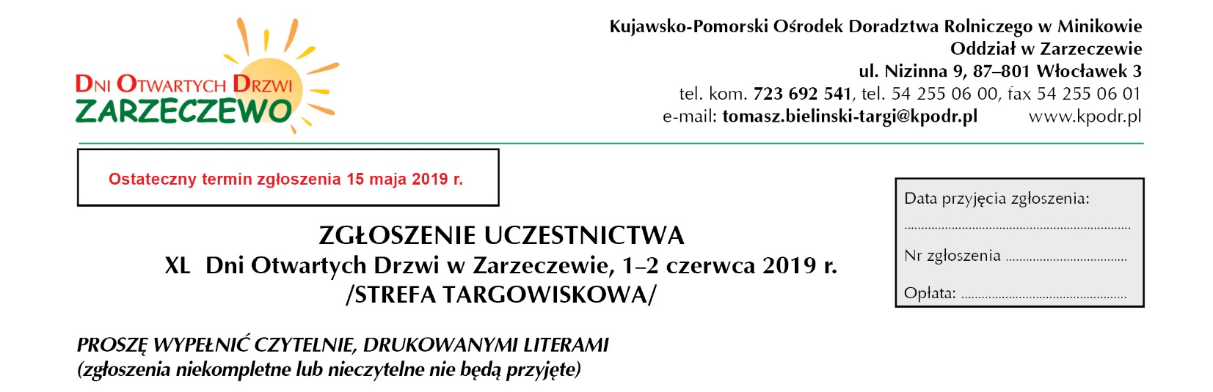

I. Nazwa firmy:
II. Główny asortyment wystawiany na targach:

III. Zamówienie powierzchni wystawienniczej
(wystawcy ciągników i maszyn rolniczych wpisują wyłącznie ogólną powierzchnię wystaw
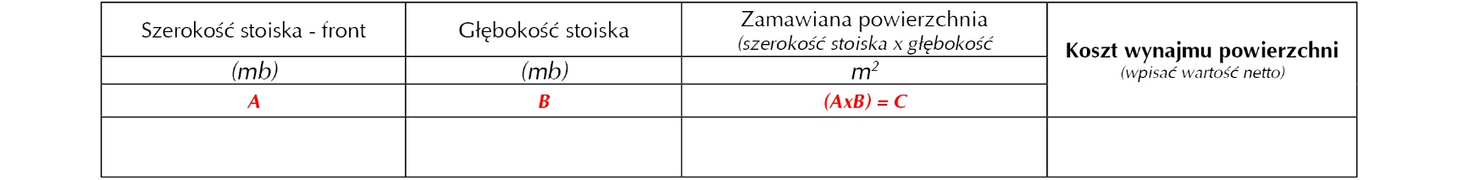

Na powierzchni wystawowej będzie usytuowany namiot o wymiarach: szerokość m x głębokość m

Sugestie Wystawcy dotyczące stanowiska:

Warunkiem przyjęcia Zgłoszenia i udziału w Dniach Otwartych Drzwi w Zarzeczewie jest:
Terminowe przesłanie formularza zgłoszeniowego – do 15 maja 2019 r.
Dokonanie pełnej opłaty za udział w Targach (przelew, gotówka) – do 20 maja 2019 r.

CENIK ZA WYNAJEM POWIERZCHNI WYSTAWIENNICZEJ
(wartość netto zł)
Powierzchnia stoiska w m² | Opłata
- stoisko o powierzchni do 20 m² | 280
- stoisko o od 21 do 50 m² | 500
- stoisko od 51 do 100 m² | 800
- stoisko od 101 do 200 m² | 1200

IV. Dane do wystawienia faktury (podstawa do faktury VAT)
Pełna nazwa firmy

(wystawcy)

Miejscowość ulica nr

Kod pocztowy poczta województwo

Telefon fax e-mail

NIP www

Osoby zarządzające: stanowisko

(imię i nazwisko)

Osoba upoważniona do kontaktowania się z organizatorem:

Tel. kom.: Bezpośredni e-mail:

V. Adres do korespondencji (jeżeli inny niż powyżej)

Nazwa firmy (wystawcy)

Miejscowość ulica nr

Kod pocztowy poczta

Podpisując niniejsze „Zgłoszenie uczestnictwa” akceptujemy jako obowiązujące nas:
Regulamin targów Dni Otwartych Drzwi w Zarzeczewie, przepisy techniczne i bhp,
postanowienia szczegółowe oraz warunki najmu powierzchni wystawienniczej.
Bez pieczęci i podpisu zgłoszenie jest nieważne!
W przypadku braku pieczątki podpis musi być czytelny.

Uwaga: warunkiem udostępnienia powierzchni wystawienniczej jest okazanie organizatorom dowodu wpłaty
(kopie przelewu/dowodu wpłaty) oraz uregulowanie zaległych płatności wynikających z uczestnictwa
w poprzednich edycjach wystawy.

Data pieczęć firmy pieczęć i podpis
lub czytelny podpis osoby uprawnionej

Zgoda na publikację wizerunku
Wyrażam dobrowolnie zgodę na wykorzystanie mojego wizerunku przez Kujawsko-Pomorski Ośrodek Doradztwa Rolniczego z siedzibą w Minikowie, utrwalonego podczas imprezy wystawienniczo-targowej, której byłem uczestnikiem/wystawcą w celu wykorzystania w materiałach informacyjnych i promocyjnych publikowanych na stronie internetowej KPODR i wydawnictwie własnym.
Niniejsza zgoda stanowi zezwolenie na rozpowszechnianie wizerunku w rozumieniu art. 81 ustawy z 1994 r. o prawie autorskim i prawach pokrewnych(Dz. U. z 2017 poz. 880)

……………………………………
(data i podpis)

Zgoda na przesyłanie treści marketingowych
Zgodnie z art. 6 ust. 1 lit. a ogólnego rozporządzenia o ochronie danych, wyrażam dobrowolnie zgodę na przetwarzanie moich danych osobowych przez Kujawsko-Pomorski Ośrodek Doradztwa Rolniczego w Minikowie, w celach przesyłania treści marketingowych o organizowanych imprezach wystawienniczo-targowych na adres siedziby oraz e-mail podany w formularzu zgłoszenia.

……………………………………
(data i podpis)

KLAUZULA INFORMACYJNA

Zgodnie z art. 13 i 14 Rozporządzenia Parlamentu Europejskiego i Rady (UE) 2016/679 z dnia 27 kwietnia 2016 r. w sprawie ochrony osób fizycznych w związku z przetwarzaniem danych osobowych i w sprawie swobodnego przepływu takich danych oraz uchylenia dyrektywy 95/46/WE (Dz. Urz. UE L 119, s. 1) - ogólne rozporządzenie o ochronie danych „RODO” - informujemy o zasadach przetwarzania Pani/Pana danych osobowych oraz o przysługujących Pani/Panu prawach z tym związanych.
1. Administratorem Pani/Pana danych osobowych jest Kujawsko-Pomorski Ośrodek Doradztwa Rolniczego w Minikowie. Adres do korespondencji: Kujawsko-Pomorski Ośrodek Doradztwa Rolniczego w Minikowie, 89-122 Minikowo, e-mail: sekretariat@kpodr.pl Tel. 52 386 72 14, Faks 52 386 72 27.
2. Jeśli ma Pani/Pan pytania dotyczące sposobu i zakresu przetwarzania Pani/Pana danych osobowych w zakresie działania Kujawsko-Pomorskiego Ośrodka Doradztwa Rolniczego, a także przysługujących Pani/Panu uprawnień, może się Pani/Pan skontaktować z Inspektorem Ochrony Danych Osobowych w siedzibie Administratora lub pod adresem: e-mail: iod@kpodr.pl, tel.: 52 386 72 45, 663 731 881
3. Administrator danych osobowych przetwarza Pani/Pana dane osobowe na podstawie zawartych umów oraz na podstawie udzielonej zgody.
4. Pani/Pana dane osobowe przetwarzane są w celu/celach:
1) realizacji umowy – zgłoszeniu udziału w Dniach Otwartych Drzwi – Targi Ogólnorolne w Zarzeczewie
3) w pozostałych przypadkach Pani/Pana dane osobowe przetwarzane są wyłącznie na podstawie wcześniej udzielonej zgody w zakresie i celu określonym w treści zgody.
5. W związku z przetwarzaniem danych w celach, o których mowa w ust. 4, odbiorcami Pani/Pana danych osobowych mogą być:
- wyłącznie podmioty uprawnione do uzyskania danych osobowych na podstawie przepisów prawa;
- stosownych umów podpisanych z Kujawsko-Pomorskim Ośrodkiem Doradztwa Rolniczego w Minikowie przetwarzającym dane osobowe, dla których Administratorem jest Kujawsko-Pomorski Ośrodek Doradztwa Rolniczego.
6. Pani/Pana dane osobowe będą przechowywane przez okres niezbędny do realizacji umowy oraz terminu jej rozliczenia i dochodzenia roszczeń, czyli 5 lat po zakończeniu roku, w którym umowa była realizowana. Dane w celach marketingowych będą przetwarzane do czasu osiągnięcia celu biznesowego lub cofnięcia zgody.
7. W związku z przetwarzaniem Pani/Pana danych osobowych przysługują Pani/Panu następujące uprawnienia:
1) na podstawie art. 15 RODO prawo dostępu do danych osobowych, w tym prawo do uzyskania kopii tych danych;
2) na podstawie art. 16 RODO prawo do żądania sprostowania (poprawiania) danych osobowych – w przypadku, gdy dane są nieprawidłowe lub niekompletne;
3) na podstawie art. 17 RODO prawo do żądania usunięcia danych osobowych (tzw. prawo do bycia zapomnianym), w przypadku gdy:
a) dane nie są już niezbędne do celów, dla których były zebrane lub w inny sposób przetwarzane;
b) osoba, której dane dotyczą, wniosła sprzeciw wobec przetwarzania danych osobowych;
c) osoba, której dane dotyczą wycofała zgodę na przetwarzanie danych osobowych, która jest podstawą przetwarzania danych i nie ma innej podstawy prawnej przetwarzania danych;
d) dane osobowe przetwarzane są niezgodnie z prawem;
e) dane osobowe muszą być usunięte w celu wywiązania się z obowiązku wynikającego z przepisów prawa;
4) na podstawie art. 18 RODO prawo do żądania ograniczenia przetwarzania danych osobowych – w przypadku, gdy:
a) osoba, której dane dotyczą kwestionuje prawidłowość danych osobowych,
b) przetwarzanie danych jest niezgodne z prawem, a osoba, której dane dotyczą, sprzeciwia się usunięciu danych, żądając w zamian ich ograniczenia,
c) Administrator nie potrzebuje już danych dla swoich celów, ale osoba, której dane dotyczą, potrzebuje ich do ustalenia, obrony lub dochodzenia roszczeń,
d) osoba, której dane dotyczą, wniosła sprzeciw wobec przetwarzania danych, do czasu ustalenia czy prawnie uzasadnione podstawy po stronie Administratora są nadrzędne wobec podstawy sprzeciwu;

5) na podstawie art. 20 RODO prawo do przenoszenia danych – w przypadku, gdy łącznie spełnione są następujące przesłanki:
a) przetwarzanie danych odbywa się na podstawie umowy zawartej z osobą, której dane dotyczą lub na podstawie zgody wyrażonej przez tą osobę;
b) przetwarzanie odbywa się w sposób zautomatyzowany;
6) na podstawie art. 21 RODO prawo sprzeciwu wobec przetwarzania danych – w przypadku, gdy łącznie spełnione są następujące przesłanki:
a) zaistnieją przyczyny związane z Pani/Pana szczególną sytuacją, w przypadku przetwarzania danych na podstawie zadania realizowanego w interesie publicznym lub w ramach sprawowania władzy publicznej przez Administratora,
b) przetwarzanie jest niezbędne do celów wynikających z prawnie uzasadnionych interesów realizowanych przez Administratora lub przez stronę trzecią, z wyjątkiem sytuacji, w których nadrzędny charakter wobec tych interesów mają interesy lub podstawowe prawa i wolności osoby, której dane dotyczą, wymagające ochrony danych osobowych, w szczególności gdy osoba, której dane dotyczą jest dzieckiem.
8. W przypadku, gdy przetwarzanie danych osobowych odbywa się na podstawie udzielonej zgody (art. 6 ust. 1 lit. a RODO), przysługuje Pani/Panu prawo do cofnięcia tej zgody w dowolnym momencie. Cofnięcie to nie ma wpływu na zgodność przetwarzania z obowiązującym prawem, którego dokonano na podstawie zgody przed jej cofnięciem.
9. W sytuacji, gdy przetwarzanie danych osobowych odbywa się na podstawie zgody osoby, której dane dotyczą, podanie przez Panią/Pana danych osobowych Administratorowi ma charakter dobrowolny.
10. Podanie przez Panią/Pana danych osobowych jest obowiązkowe, w sytuacji gdy przesłankę przetwarzania danych osobowych stanowi przepis prawa lub zawarta między stronami umowa.
11. W przypadku powzięcia informacji o niezgodnym z prawem przetwarzaniu w Kujawsko-Pomorskim Ośrodku Doradztwa Rolniczego w Minikowie Pani/Pana danych osobowych, przysługuje Pani/Panu prawo wniesienia skargi do organu nadzorczego właściwego w sprawach ochrony danych osobowych (Prezes Urzędu Ochrony Danych Osobowych, ul. Stawki 2, 00-193 Warszawa).
12. Pani/Pana dane nie będą przetwarzane w sposób zautomatyzowany i nie będą profilowane.

